Release notes Gservice SaaS Sprint 38-39

Inhoudstafel
Release notes Gservice SaaS Sprint 38-39 1
1. Nieuwe functionaliteiten 1
ALGEMEEN: Nieuwe machtigingensets (21731-21732) 2
ALGEMEEN: Redesign GSB Setup (18525) 2
ALGEMEEN: Gservice instelling ‘Naam 2 niet tonen’ (6395) 3
CONTACT: Aanpassing zoekvenster (6383) 4
INKOOP: Veld ‘Verwachte ontvangstdatum’ (2282) 5
INKOOP: Actieknop ‘Alle Spec.-regels in inkoopvoorstel plaatsen’’ (3984) 6
INKOOP: Elink to Appsource (21827) 7
PROJECT: Sell-to code (20584) 8
PROJECT: ENU vertalingen: JOB naar PROJECT (20005) 8
PROJECT: Optieregels in afdruk Verkoopofferte calculatie (20612) 8
PROJECT: Project op afdruk bij factureren aan meerdere klanten (19630) 9
PROJECT: Herzieningsformule: teller- en noemerwaarden (20570) 9
SERVICE: Projectnummer op serviceregels van een serviceorder (18525) 10
SERVICE: Artikel: serviceartikelgroep optimalisatie (19979) 11
SERVICE: Uitbreiding servicetest sjabloon (21365) 11
MOBILE NAV: Upgrade laatste versie (21380) 12
2. Wijzigingen 12
PROJECT: Projectofferte: ‘Document kopiëren’ (20385+21737) 13
PROJECT: Projectofferte foutmelding prijsaanvragen maken (16937) 15
SERVICE: Lay-out servicefactuur (21745) 15
PROJECT: Foutmelding ingave urenstaatregel soort Service (21993) 15
AFDRUK: Lay-out Pro-formaverkoopfactuur: terugloop omschrijving (21900) 15
MOBILE NAV: Mijn serviceopdracht: ontbrekende knop (20858) 16
DOC.CAP: Document Capture goedkeurders: teammember (19952) 16

Nieuwe functionaliteiten


ALGEMEEN: Voorbereidingen BC26 (20073)
Alle code werden getest en waar nodig aangepast om te kunnen werken zoals het hoort in de Business Central versie
ALGEMEEN: Nieuwe machtigingensets (21731-21732)
Voor de beveiliging van de data gebruikt Microsoft machtigingensets. Daar zit ook een bepaalde logica en naamgevingsafspraken achter. Bij Gservice zijn we gestart met het aligneren op de Microsoft standaarden. We laten de oude sets voorlopig nog bestaan maar zijn gestart met de aanmaak van nieuwe sets die we gaandeweg gaan implementeren:
- GMIS GSERVICE – ADMIN: alle Gservice tabellen met volledige rechten
- GMIS GSERVICE – READ: idem als bovenstaande maar met leesrechten

ALGEMEEN: Redesign GSB Setup (18525)
Binnen Gservice is de GSB Setup venster een van de moeilijkste pagina’s die er zijn. We hebben hier wat aanpassingen gedaan om dit wat gebruiksvriendelijker te maken. Inhoudelijk blijft het een technisch venster die steeds onder begeleiding van consultants mag gewijzigd worden.

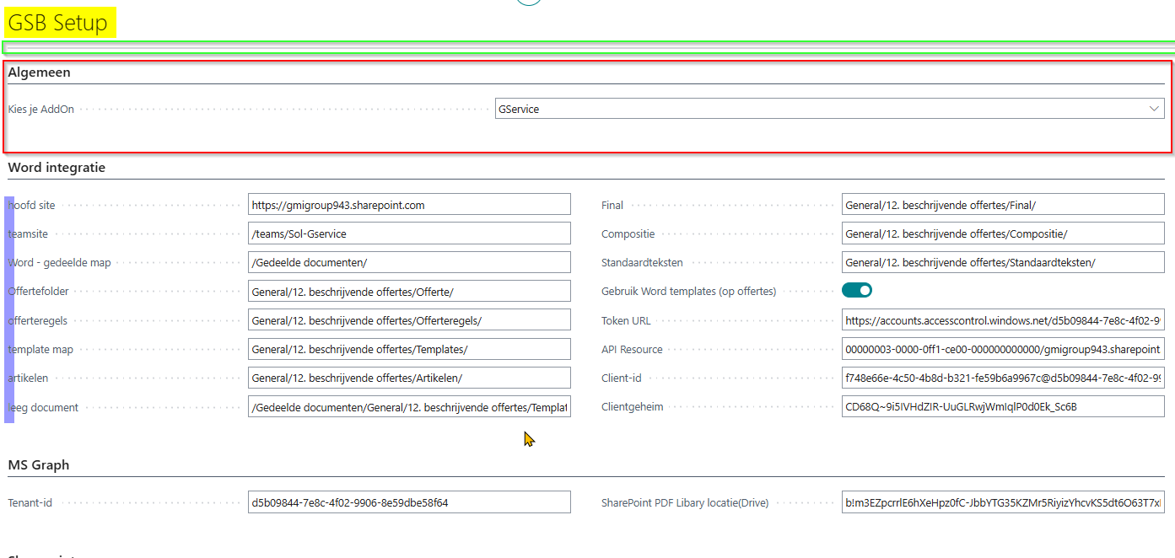
Aanpassingen die werden doorgevoerd:
- GEEL: nieuwe titel van het venster ‘Gservice-instellingen van Word en SharePoint’
- GROEN: lint met nieuwe actieknoppen die toegang verschaffen tot diepere configuratie

- ROOD: rode kader verbergen
- PAARS: gebruik hoofdletters consequent maken

ALGEMEEN: Gservice instelling ‘Naam 2 niet tonen’ (6395)
In de Gservice instellingen vonden we vroeger onderstaande optie om op afdrukken de Naam 2 te verbergen.
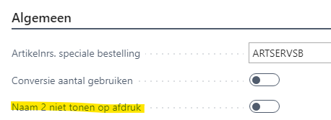
Deze optie hebben we verwijderd omdat dit ook realiseerbaar is via de aangepaste adresnotatie in het onderdeel Landen:
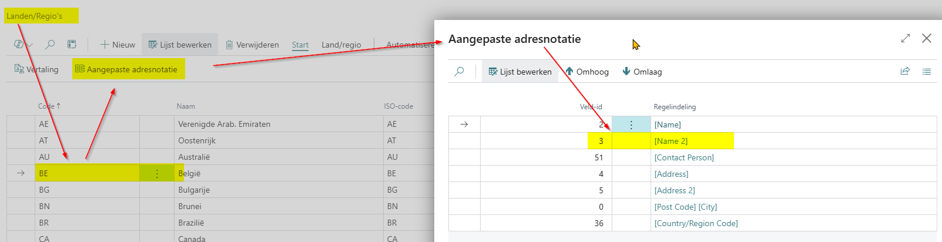
CONTACT: Aanpassing zoekvenster (6383)
Een kleine aanpassing maar een mooie stap vooruit in gebruiksgemak. Wanneer we onderstaand zoekvenster openen staat de cursor voortaan te wachten in het ‘Zoeken naar’ veld zodat we meteen onze zoektekst kunne ingeven ZONDER eerst met de muis in het veld te moeten klikken.
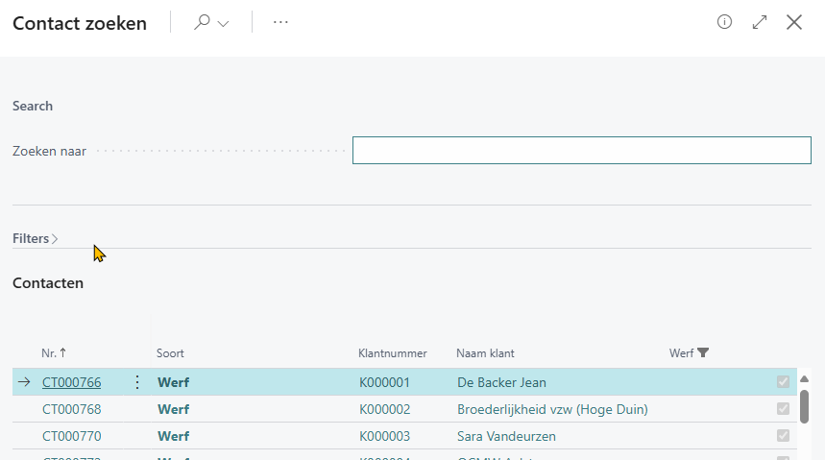

INKOOP: Veld ‘Verwachte ontvangstdatum’ (2282)
In het overzicht van de inkooporders kun je via personaliseren voortaan de kolom ‘Verwachte ontvangstdatum’ plaatsen:
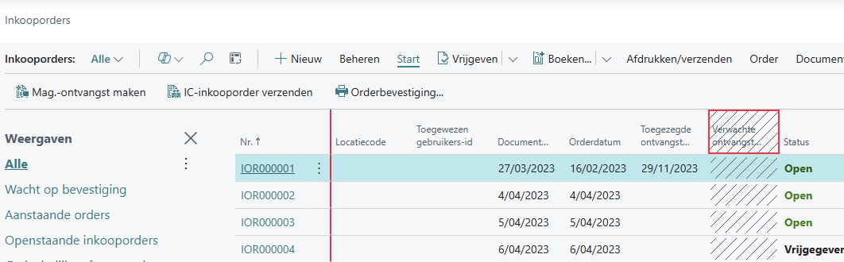
INKOOP: Actieknop ‘Alle Spec.-regels in inkoopvoorstel plaatsen’’ (3984)
Op het projectorder werd de regelactieknop ‘Alle Spec.-regels in inkoopvoorstel plaatsen’ die overbodig is verwijderd.
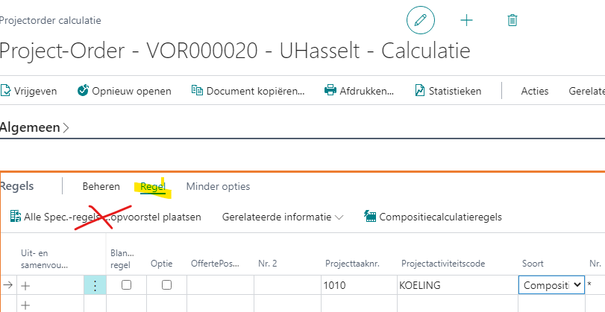

INKOOP: Elink to Appsource (21827)
Gservice voorziet een E-link module die via webservices en API connecteert naar digitale systemen die de leverancier ter beschikking stelt. Hiervoor werd een schaalbaar framework gemaakt waarbij al volgende leveranciers beschikbaar zijn: Cebeo, Rexel en Vanmarcke. De E-link module voorziet in twee functionaliteiten.
Als eerst is er de mogelijkheid om uw prijzen in de catalogusartikelen actueel te houden. Hierdoor kunt u in een oogwenk uw inkoopprijzen van uw actief artikelbestand actualiseren.
Daarnaast kunnen catalogus artikelen gecreëerd worden op basis van een online winkelmandje op de webshop van de betreffende leveranciers. Vanuit service gaat u naar de webshop van de betreffende leverancier en vult u het winkelmandje met de artikelen die u wilt aanmaken als catalogusartikel. Vervolgens haalt u het mandje over en worden de catalogus artikelen, indien ze nog niet bestaan, aangemaakt met de correcte informatie.
De voorbereidingen werden gemaakt om deze App beschikbaar te maken in AppSource voor verdere testing.
PROJECT: Sell-to code (20584)
In de projecttabel hebben we twee velden voor de Orderklantnummer: een standaard BC (2000) en een Gservice veld (2052640). We hebben de functionaliteit terug gebracht naar 1 veld namelijk het standaard BC veld. Het Gservice-veld komt te vervallen.
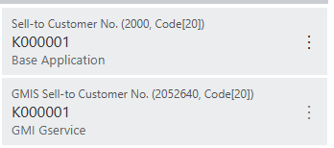
PROJECT: ENU vertalingen: JOB naar PROJECT (20005)
Microsoft heeft onlangs de het gebruik van het Engelstalig woord ‘Job’ gewijzigd naar ‘Project’ wat op zich wel bete ris. Dit impliceert echter dat ook wij met Gservice die Engelstalige wijzingen in onze eigen vensters moeten doorvoeren. Omdat het woord JOB op heel veel plaatsen opduikt zal dit een proces zijn die wat tijd in beslag neemt. We hebben deze werkzaamheden gestart.
PROJECT: Optieregels in afdruk Verkoopofferte calculatie (20612)
Op de verkorte afdruk van de projectofferte worden optionele lijnen voortaal ook mee afgedrukt.
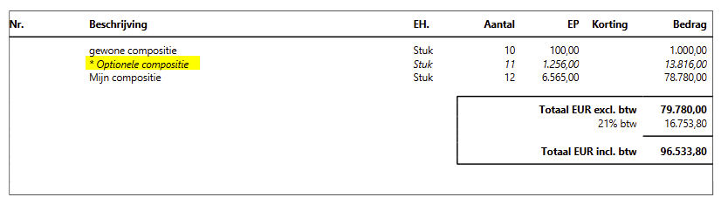
PROJECT: Project op afdruk bij factureren aan meerdere klanten (19630)
Wanneer je op een project aangeeft dat je wenst te factureren aan meerdere klanten dan worden onderstaande velden voortaan ook meegenomen van de vorderingsstaat naar de verkoopfactuur:
- Projectnummer
- De twee globale dimensies
- Verkoperscode
PROJECT: Herzieningsformule: teller- en noemerwaarden (20570)
In het venster van de herzieningsformules werden twee extra kolommen voorzien:
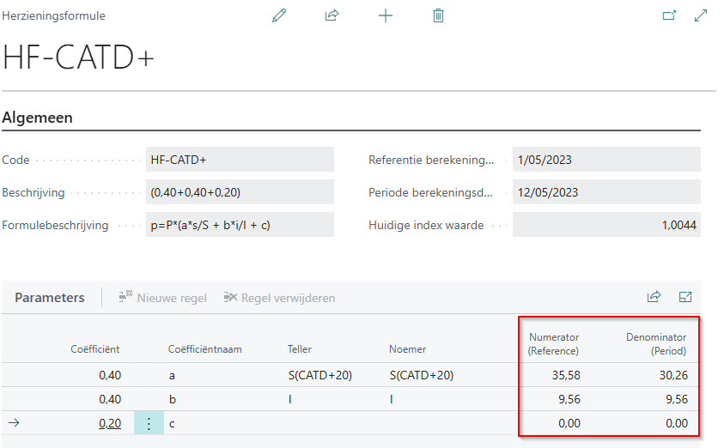
- Tellerwaarde (Referentie)
- Noemerwaarde (Periode)
Dit geeft de gebruikers een duidelijker beeld van de invulling van de gebruikte formules.
SERVICE: Projectnummer op serviceregels van een serviceorder (18525)
Wanneer we een serviceorder maken vanuit de projecttaakregels van een project dan wordt het projectnummer overgenomen naar de serviceregel op het serviceorder.
Als we vervolgens een extra serviceartikel toevoegen op het serviceorder dan krijg je voortaan onderstaande melding die informeert als u het projectnummer en de projecttaak wilt overnemen van de vorige regels.
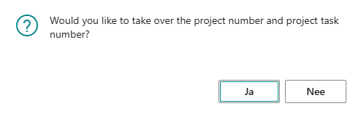
SERVICE: Uitbreiding servicetest sjabloon (21365)
Op de servicetest sjabloon kaart werd een nieuwe kolom ‘Verberg indien N.v.t’ toegevoegd:
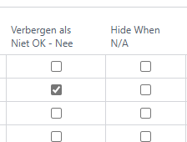

Deze kolom werkt naar analogie van de buurkolom ‘Verbergen als ‘Niet ok – Nee’ waarbij de lijn van de servicetest niet afgedrukt word wanneer de vink N.v
MOBILE NAV: Upgrade laatste versie (21380)
Er werd een upgrade uitgevoerd in de MobileNav versie waarmee Gservice samenwerkt. Hierdoor is heel wat meer functionaliteit beschikbaar en kwamen er ook heel wat bugfixen mee.

Wijzigingen



PROJECT: Projectofferte: ‘Document kopiëren’ (20385+21737)
Onlangs werd aan de actie ‘Document kopiëren’ grondige uitbreidingen toegevoegd (o.a. optie Projecttaken). Een aantal zaken waren nog niet optimaal en werden aangepakt:
- Bij het kopiëren werden de omschrijving, prijzen opgehaald van de compositiekaart ipv op het brondocument. Voor al de combinatie van de opties zijn soms voor interpretaties vatbaar. (zie voorbeeld hieronder)
- Projecttaak werd niet meegenomen op calculatieregels
Voorbeeld:
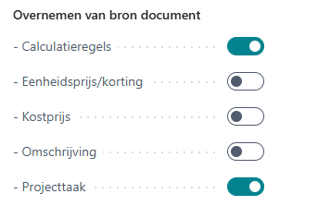
Als we bovenstaande twee optie nemen dan hebben we verschillende combinatie mogelijk

- Calc.regels: AF + Proj.Taak: AF dan worden de verkoopregels overgenomen van het brondocument, alle onderbouw wordt opnieuw opgehaald vanop de compositiekaart. Projecttaak van de verkoopregel komt vanuit de kop van het doeldocument (tenzij de optie ‘Inclusief kop’ aangevinkt stond:

- Calc.regels: AF + Proj.Taak: AAN dan worden de verkoopregels overgenomen van het brondocument, alle onderbouw wordt opnieuw opgehaald vanop de compositiekaart. De projecttaak van de verkoopregel komt van het brondocument
- Calc.regels: AAN + Proj.Taak: AF dan worden de verkoopregels overgenomen van het brondocument, alle onderbouw mee opgehaald van het brondocument maar niet de projecttaak (zowel verkoopregel als vcalculatieregel).
- Calc.regels: AAN + Proj.Taak: AAN dan worden de verkoopregels overgenomen van het brondocument, alsook de onderbouw inclusief projecttaak
PROJECT: Projectofferte foutmelding prijsaanvragen maken (16937)
Wanneer we via de prijsaanvraagcodes inkoopoffertes aanmaken en er staat bijvoorbeeld een instelling niet correct op een resourcekaart dan komt er voortaan een foutmelding die de actie onderbreekt. Voorheen werden er alsnog (foutieve) inkoopoffertes aangemaakt.

SERVICE: Lay-out servicefactuur (21745)
Op de afdruk van de geboekte servicefactuur hebben we de titel van het document aangepast van Servicefactuur naar Factuur.

PROJECT: Foutmelding ingave urenstaatregel soort Service (21993)
Bij ingaven van urenstatenregels was er een probleem wanneer een regel ingegeven werd van de Soort Service. Dit euvel is nu opgelost.

AFDRUK: Lay-out Pro-formaverkoopfactuur: terugloop omschrijving (21900)
Op de afdruk van de Pro-formaverkoopfactuur werden lange omschrijvingen afgekapt in plaats van gespitst op de afdruk. Dit is nu terug in orde:
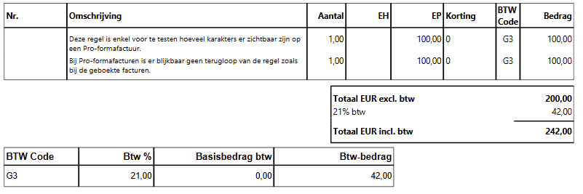

MOBILE NAV: Mijn serviceopdracht: ontbrekende knop (20858)
In het venster ‘Mijn serviceopdracht’ ontbrak de knop om een nieuwe servicetest aan te maken. De knop werd terug toegevoegd op het venster zodat de technieker terug nieuwe servicetesten kan maken op zijn mobiele applicatie.
DOC.CAP: Document Capture goedkeurders: teammember (19952)
Voortaan kunnen gebruikers me een teammember licentie ook facturen goedkeuren die service gerelateerd zijn. In vroegere versies kwam er een foutmelding.

